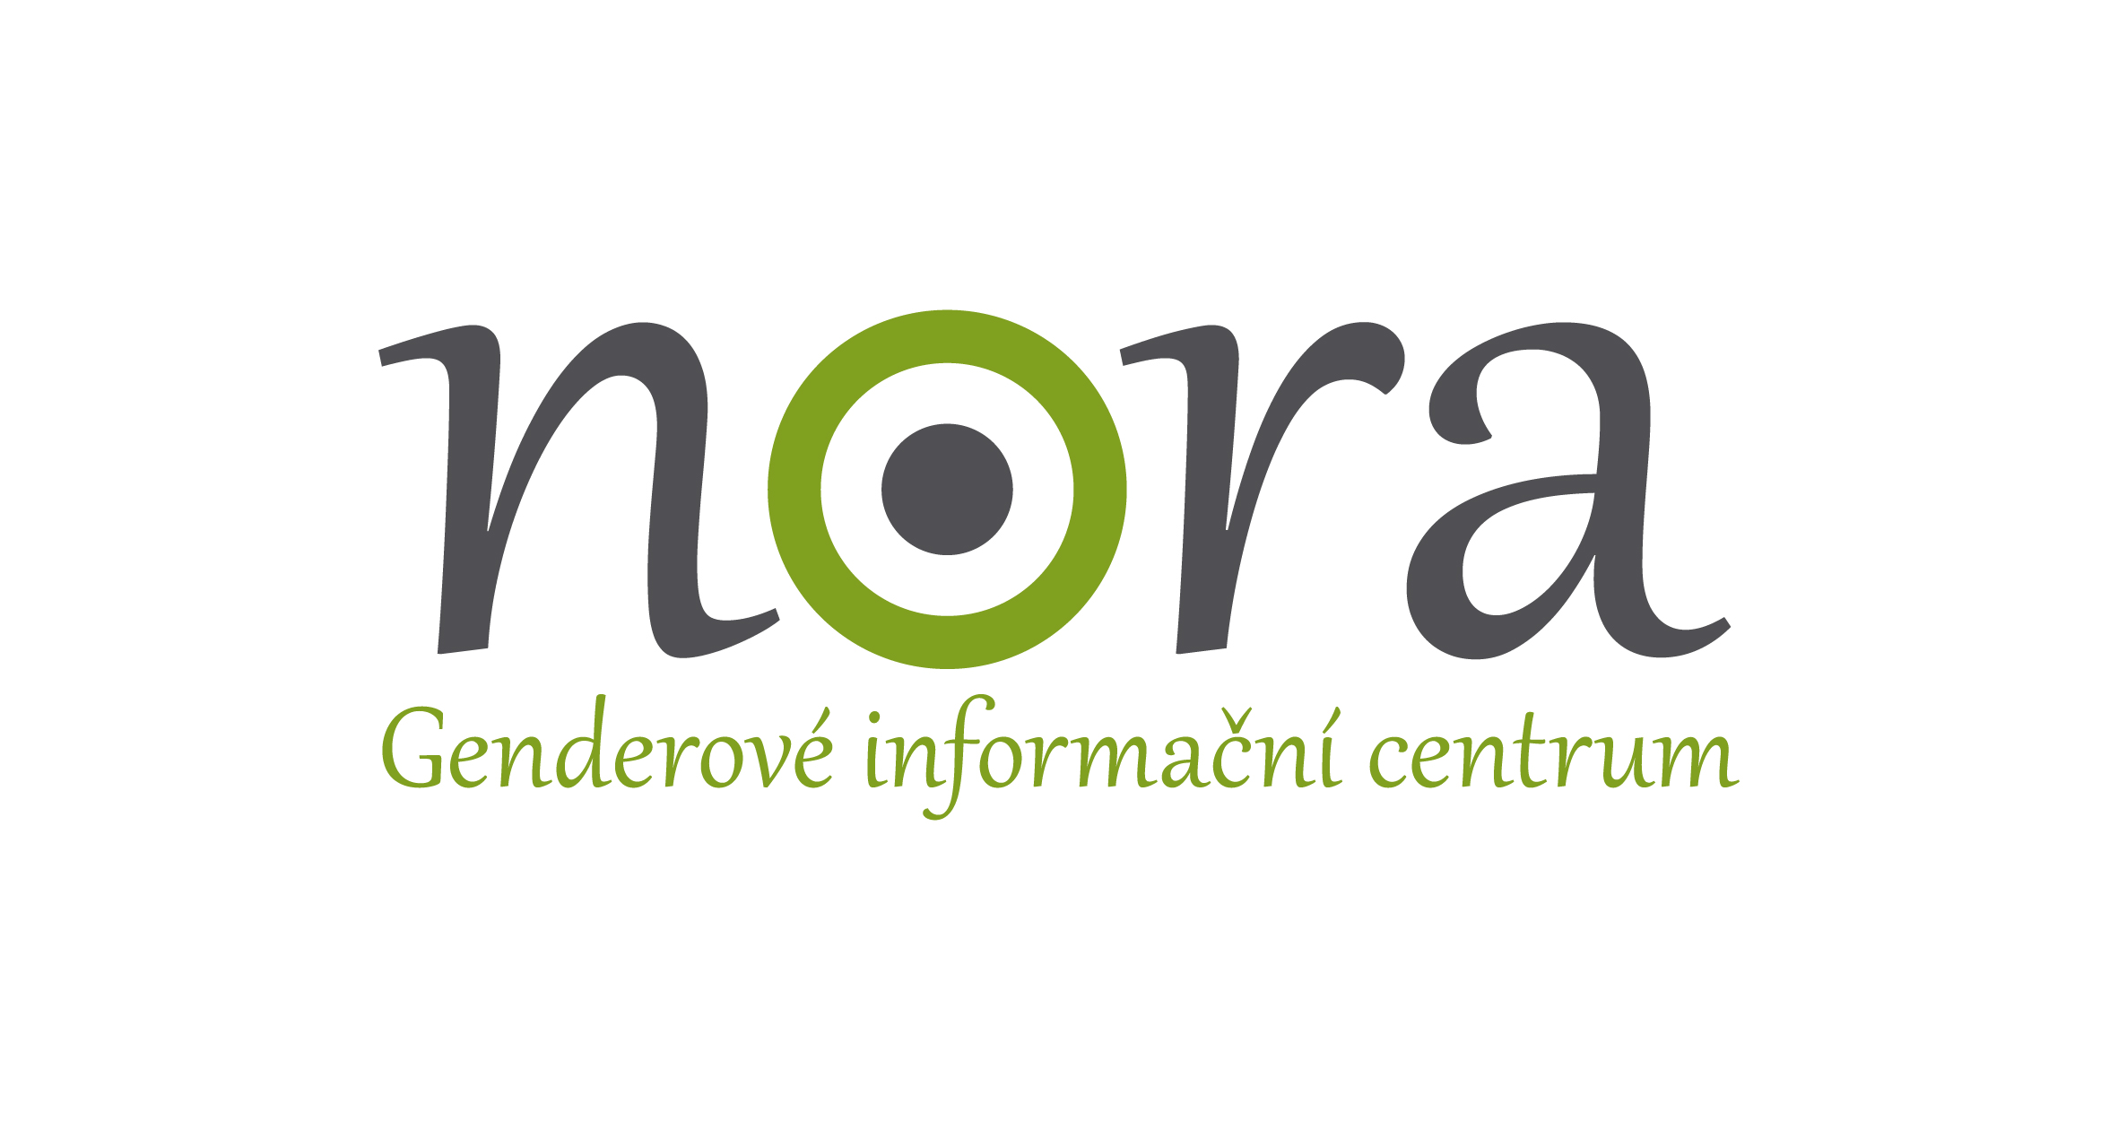

Tisková zpráva GIC NORA, o.p.s. ze dne 4. června 2015

TZ: Nesmiřujme se s nerovným odměňováním žen a mužů

Genderové informační centrum NORA, o.p.s. zahájilo 1. května 2015 projekt „Pozor na rozdíly v odměňování žen a mužů!“. Cílem projektu je zvýšit povědomí veřejnosti v ČR o problematice nerovného odměňování žen a mužů, podnítit celospolečenskou diskusi o tomto závažném společenském jevu a hledat způsoby, jak mu v ČR předcházet. Tento fenomén, který systematicky znevýhodňuje jednu skupinu obyvatel, je totiž v ČR dlouhodobě podceňován, zatím o něm a jeho závažných důsledcích neprobíhá dostatečná veřejná debata. Na realizaci projektu spolupracuje Genderové informační centrum NORA, o.p.s. a Kancelář veřejného ochránce práv.

„Nepovažuji dále za společensky únosné, aby byly ženy v České republice hodnoceny za stejnou práci níže než muži. V soukromém sektoru se nezřídka stává, že ohodnocení žen a mužů na stejných pozicích je odlišné. Samozřejmě v neprospěch žen. K rozdílnému odměňování bývají často používány také nenárokové části mzdy.“, uvádí manažerka projektu Kateřina Hodická.

„Během ročního projektu povedeme celorepublikovou osvětovou kampaň. V každém z krajských měst proběhne beseda k tématu nerovného odměňování žen a mužů. Dále se na jedné tamní střední škole uskuteční projektový den zaměřený na tematiku diskriminace a rovného zacházení. Poslední aktivitou realizovanou v krajských městech budou kulaté stoly se sociálními partnery se zaměřením na hledání konkrétních mechanismů pro předcházení nerovnému odměňování.“, dodává Michaela Mořická, koordinátorka kampaně. „V neposlední řadě bude natočeno celkem 8 videoklipů s respektovanými českými osobnostmi, které se budou vyjadřovat k nerovnému odměňování žen a mužů v našem státě. Tyto videoklipy budou využity pro vedení kampaně napříč celou republikou.“

Rozdíly v platech žen a mužů jsou jedním z projevů diskriminace a nerovností na trhu práce. Ženy mají stejně dobrou nebo lepší kvalifikaci než muži, ale za své dovednosti stejně oceněny nejsou a jejich kariérní růst je pomalejší. Podle údajů Eurostatu činil rozdíl mezi průměrnými výdělky žen a mužů v České republice v r. 2013 22 % a v Evropské unii jako celku 16, 4 %.

Projekt podpořila Nadace Open Society Fund Praha z programu Dejme (že)nám šanci, který je financován z Norských fondů. Prostřednictvím Norských fondů přispívá Norsko ke snižování sociálních a ekonomických rozdílů a posílení vzájemné spolupráce v Evropě. Podporuje především ochranu životního prostředí, výzkum a stipendia, rozvoj občanské společnosti, péči o zdraví, děti, rovnost žen a mužů či zkvalitnění justice. Program Dejme (že)nám šanci podporuje rovné příležitosti žen a mužů v pracovním i osobním životě a prevenci a pomoc obětem domácího násilí v České republice. Spravuje ho Nadace Open Society Fund Praha, která od roku 1992 rozvíjí hodnoty otevřené společnosti a demokracie v České republice.

Genderové informační centrum NORA, o.p.s. je brněnská nevládní nezisková organizace věnující se od r. 2004 prosazování rovnosti žen a mužů. Za cíl si klade zlepšit podmínky žen a mužů a usnadnit jim přístup ke zdrojům v různých oblastech života.

Pro více informací, prosím, kontaktujte:

Mgr. et Mgr. Kateřina Hodická
manažerka projektu
katerina.hodicka@gendernora.cz
+420 776 596 289

Bc. Michaela Mořická
koordinátorka kampaně
michaela.moricka@gendernora.cz
+420 775 914 465

